Домашнее задание для 3 класса по сольфеджио 15.09
Кто был 15.09 на уроке сольфеджио, тем ребятам я выдавала листы с домашним заданием, но если по какой-то причине листов нет, то они представлены ниже:
Задание состоит из письменной и устной части
Письменно на рабочих листах:
На рабочем листе № 19 нужно выполнить задание 3: 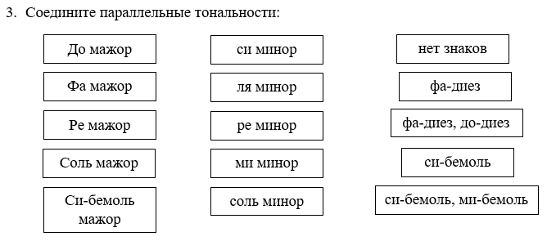
И на рабочем листе № 20 (на обратной стороне страницы) нужно выполнить задание № 9
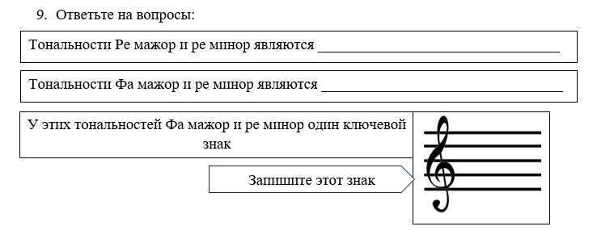
Устно, но наизусть повторить строение мажора и минора:
Строение мажора: два тона, полутон, три тона, полутон
Строение минора: тон, полутон, два тона, полутон, два тона
Тон – два полутона
Полутон – самое близкое расстояние две соседние клавиши.

Подсказка для выполнения заданий:
Необходимо вспомнить что такое одноименные тональности и параллельные тональности.
ТОНИКА ТОНАЛЬНОСТИ НАПИСАНА В НАЗВАНИИ – До мажор – тоника До, Ре мажор – тоника – Ре.
Одноименные тональности – это тональности с одним именем, то есть с одинаковой тоникой. Пример: До мажор, до минор. Тоника – нота до у них одинаковая, а вот лад и ключевые знаки будут разные.
Параллельные тональности – тональности с одинаковыми ключевыми знаками, но разными тониками и ладом. До мажор – ля минор (ключевые знаки совпадают – но разный лад и разные тоники)
Мажорная тональность выше минорной на три ступени (малую терцию). Значит, чтобы найти параллельную минорную тональность надо от мажорной тоники (До мажор) нота До - спуститься на три ступени вниз (до, си, ля). Таким образом мы получили ноту ля, значит параллельная минорная тональность ля минор.

